**TUGAS AKHIR**

ALAT MONITORING KONDISI PANEL SURYA MENGGUNAKAN IoT

MONITORING TOOLS FOR SOLAR PANEL CONDITIONS USING IoT



**Oleh:**

**SOFIAN MAMONTO**

**16 022 029**

**POLITEKNIK NEGERI MANADO**

**JURUSAN TEKNIK ELEKTRO**

**PROGRAM STUDI D-III TEKNIK KOMPUTER**

**2019**

HALAMAN JUDUL

ALAT MONITORING KONDISI PANEL SURYA MENGGUNAKAN IoT

MONITORING TOOLS FOR SOLAR PANEL CONDITIONS USING IoT

**TUGAS AKHIR**

*Disusun untuk melengkapi salah satu syarat kelulusan   
Program Diploma III (D-III) Jurusan Teknik Elektro   
di Politeknik Negeri Manado*

**Oleh:**

**SOFIAN MAMONTO**

**16 022 029**



**POLITEKNIK NEGERI MANADO**

**JURUSAN TEKNIK ELEKTRO**

**PROGRAM STUDI D-III TEKNIK KOMPUTER**

**2019**

HALAMAN PENGESAHAN

ALAT MONITORING KONDISI PANEL SURYA MENGGUNAKAN IoT

MONITORING TOOLS FOR SOLAR PANEL CONDITIONS USING IoT

**TUGAS AKHIR**

**Oleh:**

**SOFIAN MAMONTO**

**16 022 029**

Telah dipertahankan dalam Seminar dan Ujian Tugas Akhir di depan Tim Penguji pada …… ………… ……… dan dinyatakan telah memenuhi syarat

|  |  |
| --- | --- |
| Disahkan oleh: | |
| **Ketua Panitia Tugas Akhir,**  **Anritsu S.Ch. Polii, SST., MT.**  NIP. 19761016 200501 1 001 | **Pembimbing,**  **Eliezer M. Rongre S.SI, M.SI**  NIP. 19670528 199903 1 001 |
|  | |
|  | |
| **Koordinator Program Studi  D-III Teknik Komputer,**  **Marson James Budiman, SS.,MIT.**  NIP. 19761016 200501 1 001 | **Ketua Jurusan Teknik Elektro,**  **Fanny Jouke Doringin, ST., MT.**  NIP. 19670430 199203 1 003 |

SURAT PERNYATAAN  
KEASLIAN TULISAN TUGAS AKHIR

Yang bertanda tangan dibawah ini,

|  |  |  |
| --- | --- | --- |
| **Nama** | : | Sofian Mamonto |
| **NIM** | : | 16 022 029 |
| **Jurusan** | : | Teknik Elektro |
| **Program Studi** | : | D-III Teknik Komputer |
| **Judul Tugas Akhir** | : | Alat Monitoring Kondisi Panel Surya Menggunakan IoT |

Dengan ini menyatakan bahwa tulisan karya ilmiah berupa Tugas Akhir ini adalah asli karya penulis, tidak ada karya / data orang lain yang telah dipublikasikan, dan bukan karya orang lain dalam rangka mendapatkan gelar akademik di perguruan tinggi, selain yang diacu dalam kutipan dan atau dalam daftar pustaka.

Demikian surat pernyataan ini saya buat, jika dikemudian hari terbukti karya ini merupakan karya orang lain, baik yang dipublikasikan maupun dalam rangka memperoleh gelar akademik di perguruan tinggi, saya bersedia ditindak sesuai perundang-undangan yang berlaku.

Manado, …… Agustus 2019

**Yang Membuat Pernyataan,**

Meterai

Rp. 6.000

**Sofian Mamonto**

KATA PENGANTAR

Puji syukur patutlah dipanjatkan kepada Tuhan Yang Maha Kuasa, karena berkat dan rahmatnya, penulis bisa menyelesaikan Tugas Akhir ini. Maksud dari penyusunan Tugas Akhir ini adalah untuk menyelesaikan salah satu syarat kelulusan program Studi D-III Teknik Komputer Jurusan Teknik Elektro di Politeknik Negeri Manado.

Penulis menyadari bahwa tanpa bantuan dan bimbingan dari berbagai pihak dari masa perkuliahan sampai pada penyusunan Tugas Akhir ini, sangatlah sulit bagi penulis untuk menyelesaikannya. Oleh karena itu, penulis memberikan penghargaan setinggi tingginya dengan ucapan terima kasih kepada:

1. Ir. Ever N. Slat, MT., selaku Direktur Politeknik Negeri Manado.
2. Fanny J. Doringin, ST., MT., selaku Ketua Jurusan Teknik Elektro.
3. Marson James Budiman, SS.,MIT. , selaku Koordinator Program Studi D-III Teknik Komputer
4. Anritsu S.Ch. Polii, SST., MT., selaku Ketua Panitia Tugas Akhir.
5. Eliezer M. Rongre S.SI, M.SI, selaku Pembimbing Tugas Akhir.
6. Ka umar dan angga yang telah banyak membantu dalam usaha memperoleh data yang penulis perlukan.
7. Orang tua dan keluarga penulis yang telah memberikan dukungan material dan moral.
8. Sahabat – Sahabat yang telah banyak membantu penulis dalam menyelesaikan Tugas Akhir ini.

Akhir kata, dengan segala keterbatasan, saya selaku penulis menyadari bahwa penulisan Tugas Akhir ini masih belum sempurna, harapan penulis semoga tugas akhir ini dapat memperkaya referensi ilmiah san menambah wawasan pengetahuan bagi pembaca.

Manado, …… Agustus 2019

**Penulis,**

**Sofian Mamonto**

DAFTAR ISI

Halaman

HALAMAN JUDUL i

HALAMAN PENGESAHAN ii

SURAT PERNYATAAN KEASLIAN TULISAN TUGAS AKHIR iii

KATA PENGANTAR iv

DAFTAR ISI v

DAFTAR TABEL vii

DAFTAR GAMBAR viii

DAFTAR LAMPIRAN ix

ABSTRAK x

ABSTRACT xi

BAB I PENDAHULUAN 1

1.1 Latar Belakang 1

1.2 Perumusan Masalah 2

1.3 Tujuan 2

1.4 Manfaat 2

1.5 Batasan Masalah 2

1.6 Sistematika Penulisan 2

BAB II TINJAUAN PUSTAKA 4

2.1 Arduino 4

2.2 NodeMCU ESP8266 V2 5

2.3 Sensor Suhu dan Kelembaban DHT11 6

2.4 Sensor Arus ACS 712 8

2.5 Sensor Tegangan 9

2.6 Panel Surya 10

2.7 Internet of Things (IoT) 14

2.8 Solar Charge Controller 15

2.9 Website 16

2.10 Kabel Jumper 16

2.11 Baterai (AKI) 17

2.12 DataBases (Basis Data) 19

2.13 PHP 20

2.14 MySQL (My Structure Query Languange) 21

BAB III METODOLOGI 22

3.1 Tempat dan Waktu 22

3.2 Bahan dan Alat 22

3.3 Diagram Blok 23

3.4 Perancangan Software 24

3.5 Perancangan Sistem 25

3.5.1 Rangkaian Arduino dan Breadboard 25

3.5.2 Rangkaian Untuk NodeMCU 25

3.5.3 Rangkaian Sensor Suhu dan Kelembaban DHT11 26

3.5.4 Rangkaian Sensor Arus ACS 712 26

3.5.5 Rangkaian Sensor Tegangan 27

3.5.6 Rangkaian Keseluruhan Sistem 27

3.6 Metode Penelitian 28

3.7 Flowchart 28

3.8 Perancangan Web 29

3.8.1 Perancangan Web Menggunakan Software 29

3.8.2 Perancangan Tampilan Web 29

3.9 Perancangan DataBase 30

BAB IV HASIL DAN PEMBAHASAN 31

4.1 Hasil 31

4.1.1 Menampilkan Halaman Website 31

4.1.2 Hasil Pengujian Menggunakan Multimeter 32

4.1.3 Hasil Pengujian dari Arduino 32

4.1.4 Hasil Pengujian dari Website Monitoring 32

4.2 Pembahasan 33

4.2.1 Menghubungkan Pin 5V dan GND dari Arduino ke Breadboard 33

4.2.2 Menghubungkan NodeMCU dan Arduino 33

4.2.3 Menghubungkan Sensor Suhu dan Kelembaban DHT11 34

4.2.4 Menghubungkan Sensor Arus ACS 712 dan Arduino 34

4.2.5 Menghubungkan Sensor Tegangan dan Arduino 35

4.2.6 Rangkaian Keseluruhan Alat 35

BAB V PENUTUP 36

5.1 Kesimpulan 36

5.2 Saran 36

DAFTAR PUSTAKA 37

LAMPIRAN 38

DAFTAR TABEL

Halaman

Tabel 3.9 Perancangan Database 30

Tabel 4.1.2 Hasil Pengujian Menggunakan Multimeter 32

Tabel 4.1.3 Hasil Pengujian dari Arduino 32

Tabel 4.1.4 Hasil Pengujian dari Website Monitoring 32

DAFTAR GAMBAR

Halaman

Gambar 2.1 Arduino 5

Gambar 2.2 NodeMCU 6

Gambar 2.3 Sensor Suhu dan Kelembaban DHT11 7

Gambar 2.4 Sensor Arus ACS 712 9

Gambar 2.5 Modul Sensor Tegangan 9

Gambar 2.6 Solar Cell 12

Gambar 2.10.1 Kabel Jumper Male to Male 16

Gambar 2.10.2 Kabel jumper Male to Female 17

Gambar 2.10.3 Kabel Jumper Female to Female 17

Gambar 2.11 Battery (AKI) 18

Gambar 3.3 Diagram Blok 23

Gambar 3.4 Contoh Perancangan Program 24

Gambar 3.5.1 Rankaian Arduino 25

Gambar 3.5.2 Rangkaian NodeMCU 25

Gambar 3.5.3 Rangkaian Sensor Suhu dan Kelembaban DHT11 26

Gambar 3.5.4 Rangkaian Sensor Arus ACS 712 26

Gambar 3.5.5 Rangkaian Sensor Tegangan 27

Gambar 3.5.6 Rangkaian Keseluruhan Sistem 27

Gambar 3.7 Flowchart 28

Gambar 3.8.1 Perancangan Web menggunakan Software 29

Gambar 3.8.2 Perancangan Tampilan Web 29

Gambar 4.1.1 Website Monitoring 31

Gambar 4.2.1 Rangkaian Arduino dan Breadboard 33

Gambar 4.2.2 Rangkaian NodeMCU dan Arduino 33

Gambar 4.2.3 Rangkaian Sensor Suhu dan Kelembaban DHT11 dan Arduino 34

Gambar 4.2.4 Rangkaian Sensor Arus ACS 712 dan Arduino 34

Gambar 4.2.5 Rangkaian Sensor Tegangan dan Arduino 35

Gambar 4.2.6 Rangkaian Keseluruhan Alat 35

DAFTAR LAMPIRAN

Halaman

Lampiran A. Coding A-1

Lampiran B. Asistensi B-9

ABSTRAK

*Di era kemajuan sistem informasi dan teknologi terdapat banyak hal yang dapat dimanfaatkan salah satunya adalah monitoring kondisi panel surya menggunakan IoT. Kinerja panel surya bisa dipantau secara langsung parameternya seperti tegangan dan arusnya. Dari hasil pengamatan tersebut bisa memperoleh informasi apakah panel surya pemasangannya sudah sesuai dan menghasilkan daya keluaran yang ideal. Namun dalam beberapa penelitian yang ada masih terdapat kekurangan yaitu baik pengukuran arus dan tegangannya masih dilakukan dengan cara manual yaitu menggunakan multimeter, sehingga data yang di ambil belum bisa tercatat secara otomatis.Tujuan dari penelitian ini adalah membuat alat monitoring kondisi panel surya menggunakan IoT. Metode penelitian yang digunakan dalam penelitian ini adalah metode penelitian dan pengembangan (research and development atau R&D). Berdasarkan penelitian yang akan dilakukan maka dapat disimpulkan bahwa alat monitoring kondisi panel surya ini dapat mencatat arus, tegangan, dan suhu yang dihasilkan dari hasil kinerja panel surya.*

**Kata kunci –***alat monitoring, panel surya, sensor suhu DHT11, sensor arus, sensor tegangan, modul ESP8266.*

ABSTRACT

*In the era of progress in information systems and technology, there are many things that can be utilized, one of them is monitoring the condition of solar panel by using IoT. The performance of solar panel can be monitored directly by the parameters such as voltage and its current. The results of monitoring are obtaining information one whether the installation of solar panel is appropriate and producing the expected output power. But in several existing research, there are lack by the measurement of current and its voltage are done manually by using a multimeter. So, the data was taken cannot be recorded automatically. The purpose of this research is to make a monitoring tool for solar panel conditions by using IoT. The research method that used is research and development method. Based on the research conducted, it can be concluded that the monitoring tool of this solar panel condition can record the current, voltage, and temperature produced from the performance of solar panels.*

**Keyword** –*Monitoring tool, solar panel, DHT11 temperature sensor, current sensor, voltage sensor, ESP8266 module*

# PENDAHULUAN

## Latar Belakang

Sistem teknologi dan informasi saat ini berkembang dengan pesat. Kemajuan tersebut haruslah dapat dimanfaatkan sebaik-baiknya. Matahari merupakan salah satu bintang yang mempunyai berbagai manfaat bagi kelangsungan seluruh mahluk hidup yang ada di bumi. Di indonesia sendiri pemanfaatan matahari sebagai sumber energi belum termanfaatkan secara maksimal. Padahal letak indonesia yang berada di garis katulistiwa sangat berpotensi untuk mengeksplorasi cahaya matahari ini menjadi sumber energi. Intensitas energi radiasi matahari yang jatuh di indonesia rata-rata 4,5 kWh/m2 per-hari.

Dalam bidang energi, salah satu yang dapat dimanfaatkan dari intensitas cahaya matahari yang tinggi di indonesia ini adalah dengan memaksimalkan alat pengkonversi cahaya matahari menjadi energi listrik yang disebut dengan panel surya. Besar daya keluaran yang dihasilkan oleh panel surya dipengaruhi oleh beberapa kondisi lingkungan dimana sebuah panel surya ditempatkan, seperti suhu, intensitas cahaya matahari, arah datangnya sinar matahari dan spektum cahaya matahari.

Keadaan lingkungan yang tidak menentu setiap waktu menyebabkan daya yang dihasilkan panel surya juga ikut terpengaruh. Panel surya juga memiliki kemungkinan penurunan daya akibat kondisi panel ataupun bahkan kerusakan. Hal tersebut dapat diduga berdasakan paramter keluarannya seperti arus dan tegangan, dan juga suhunya. Oleh sebab itu maka sistem harus dipantau secara berkesinambungan. Untuk memudahkan pamantauan sistem, maka salah satu yang dapat dilakukan kemungkinan untuk pemantauan secara on line memanfaatkan teknologi IoT.

Berdasarkan pembahasan di atas penulis ingin membuat sebuah alat monitoring kondisi panel surya menggunakan IoT untuk memonitoring arus, tegangan, suhu serta kelembaban secara jarak jauh menggunakan media nirkabel.

## Perumusan Masalah

Berdasarkan latar belakang masalah di atas, maka permasalahan yang akan dibahas yaitu :

1. Bagaimana membuat sebuah alat monitoring kondisi panel surya menggunakan IoT?
2. Bagaimana membuat petunjuk penggunaan alat monitoring kondisi panel surya menggunakan IoT?

## Tujuan

1. Membuat sebuah alat monitoring kondisi panel surya menggunakan iot.
2. Mengetahui cara membuat penggunaan alat monitoring kondisi panel surya menggunakan iot

## Manfaat

1. Dapat menginformasikan dan memonitor kondisi panel surya melalui IoT.
2. Dapat mempermudah pemantauan alat untuk keperluan perawatan.

## Batasan Masalah

Adapun batasan masalah dalam penelitian ini adalah :

1. Data pengukuran monitoring kondisi panel surya ditampilkan di website
2. Display untuk melakukan pengecekan menggunakan laptop atau PC

## Sistematika Penulisan

Sistematika pelaporan Tugas Akhir ini adalah sebagai berikut :

BAB I PENDAHULUAN.

Bab ini membahas secara singkat tentang latar belakang masalah, rumusan masalah, tujuan, manfaat, batasan masalah serta sistematika penulisan

BAB II TINJAUAN PUSTAKA.

Menjelaskan mengenai teori teori yang berkaitan dengan pembuatan tugas akhir ini. Adapun teori tersebut mencakup: arduino, NodeMCU ESP8266, Sensor Suhu dan kelembaban DHT11, Sensor Arus ACS 712, Sensor tegangan, IoT, panel surya dll.

BAB III METODOLOGI PENELITIAN.

Menjelaskan mengenai waktu, tempat penelitian diagram blog serta jadwal kegiatan dan rencana pembiayaan.

**BAB IV HASIL DAN PEMBAHASAN**

Menjelaskan mengenai pembahasan dan hasil analisis data dari hasil penelitian yang telah dilakukan.

**BAB V PENUTUP**.

Menjelaskan mengenai kesimpulan dan saran.

# TINJAUAN PUSTAKA

## Arduino

Arduino merupakan pengendali mikro single-board yang bersifat open-source, diturunkan dari wiring platform, di buat untuk mempermudah penggunaan elektronik dalam bidang-bidang. Hardwarenya menggunakan procesor Atmel AVR sedangkan softwarenya menggunakan pemrograman sendiri. Pada saat ini arduino banyak digemari. Banyak orang-orang yang baru mulai belajar robotika dan elektronika menggunakan arduino karena bisa cepat dipahami. Tapi tidak hanya pemula, para hobbyist atau profesional pun ikut ambil alih mengembangkan aplikasi elektronik menggunakan arduino. Bahasa digunakan di dalam arduino merupakan bahasa assembler dan bukanlah bahasa yang sulit, bahasa yang digunakan sederhana dengan yang di dapat di pustaka -pustaka (libraries) arduino yaitu bahasa C.

Arduino dikembangkan oleh tim-tim dan berasal dari berbagai penjuru dunia. Ketua anggot dari tim ini merupakan:

* Massimo Banzi Milano berasal dari Italy
* David Cuartielles Malmoe berasal dari Sweden
* Tom Igoe New York berasal dari US
* Gianluca Martino Torino berasal dari Italy
* David A. Mellis berasal dari Boston, MA,USA

Profil mengenai anggota tim tersebut dan kontribusinya bisa diakses pada situs web <http://www.arduino.cc/playground/Main/People>.

Secara umum arduino terdiri dari dua bagian, yaitu:

1. Hardware →papan input/output (I/O)
2. Software→Software Arduino meliputi IDE untuk menulis program, driver untuk koneksi dengan komputer, contoh program dan library untuk pengembangan program.

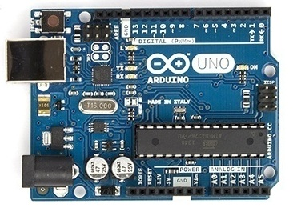*Gambar. 2.1 Arduino*

* 1. NodeMCU ESP8266 V2

NodeMCU ESP8266 V2 merupakan suatu platform IoT yang sifatnya opensource. Hardware yang berupa System On Chip ESP8266 dari ESP8266 buatan sistem Espressif, firmware yang dipakai juga, menggunakan bahasa scripting Lua di dalam pemrograman. Secara default NodeMCU sebenarnya lebih mengacu untuk firmware yang dipakai daripada Hardware development kit.

Secara analogi NodeMCU bisa diartikan sebagai board arduino pada ESP8266. Pada seri ESP8266 tutorial embeddednesia juga membahas seperti apa memprogram ESP8266 yang sedikit sulit karena diperlukan suatu teknik wiring disertakan tambahan USB modul untuk serial disaat mengunduh program. Namun NodeMCU telah mempaketkan ESP8266 ke pada suatu board yang bisa satu dengan berbagai layanan layaknya mikrokontroler digabungkan kapabilitas koneksinya terhadap Wifi juga chip komunikasi USB to serial. Sehingga untuk memprogramnya hanya diperlukan ekstensi kabel data USB persis yang digunakan sebagai kabel data dan kabel charging smartphone android.

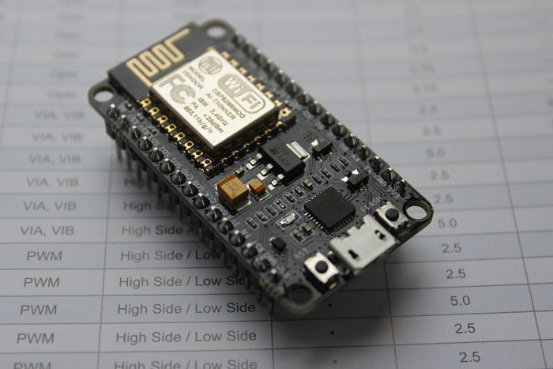

*Gambar. 2.2 NodeMCU ESP8266 v2*

Generasi V2 merupakan penemuan setelah dari versi yang lama, menggunakan chip yang lebih ditingkatkan dari versi ESP12 menjadi ESP12E. dan serial IC dirubah menjadi CHG340 ke CP2102.

* 1. Sensor Suhu dan kelembaban DHT11

Sensor suhu dan kelembaban DHT11 merupakan chip tunggal relatif dan multi yang terdiri dari modul yang dikalibrasi hasilnya digital. Pada suhu yang diukur, data suhu yang dihasilkan 14 bit, dan untuk data pada kelembaban yang dihasilkan 12 bit. Hasil dari keluaram sensor DHT11 merupakan alat digital sehingga jika ingin mengaksesnya hanya memerlukan pemrograman dan tak membutuhkan koneksi sinyal atau ADC. Sensor DHT-11 dipilih karena memiliki range pengukuran yang luas yaitu 0 sampai 100% untuk kelembaban dan -40 derajat celcius sampai 125 derajat celcius untuk suhu. Sensor ini mempunyai keluaran single-bus (Digital) dengan tingkat akurasi yang tepat.

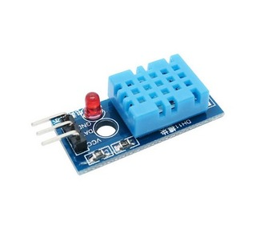Adapun pengertian lainnya, DHT11 merupakan salah satu sensor pengukuran yang menggunakan dua parameter lingkungan sekaligus, yakni suhu dan kelembaban udara (huimidity). Di dalam sensor ini mempunyai sebuah thermistor

*Gambar. 2.3 Sensor Suhu DHT11*

Model Negative Temperature Coefficient (NTC) sebagai pengukur suhu, untuk sensor kelembaban model resisitif dan sebuah mikrokontroller delapan bit yang membuat ke 2 sensor tersebut dapat mengirim keluarannya pada pin output dengan perintah kabel tunggal dua arah. Jadi meskipun kelihatannya tidak terlalu kurang besar, DHT11 ini dapat menggunakan fungsi yang pas pada porsinya. Kita hanya perlu ambil keluarannya aja, untuk nanti dimasukkan pada sistem kita.

Sebelum kita mulai mencoba mengerjakan sensor DHT11, ada patutnya kita pahami dulu speknya agar nanti kita bisa mengolah output pengukuran datanya:

Pengukuran kelembaban udara

* Pengukuran resolusi: 16 Bit
* Repeatability:±1% RH
* Akurasi pengukuran: 25°C ±5% RH
* Inter change ability: full inter change able
* Lama respon: 1 / e (63%) of 25°C 6 detik
* Histeresis: <± 0.5% RH / yr in

Pengukuran Temperatur

* Pengukuran resolusi: 16 Bit
* Repeatability: ±0.2°C
* Range: At 25°C ±2°C
* Lama Respon: 1 / e (63%) 10 detik

Karakteristik Electrikal

* Daya yang bisa diterima: DC 3.5 – 5.5V
* Arus yang diterima: measurement 0.3mA, standby 60µA
* Periode sampling: lebih dari 2 detik
  1. Sensor Arus ACS 712

Sensor arus ACS712 sangat banyak digunakan pada alat kendali automasi, contohnya adalah alat keamanan arus beban pada listrik, monitoring arus beban jarak jauh, kwh meter dsb. Sensor arus dapat bekerja dengan cara setiap sensor arus yang di lewati oleh sensor ini bisa membuat perubahan tegangan pada keluarannya sensor. Jika kita lihat data sheetnya, dari tegangan 0 sampai 2.5V ini selisih arusnya sebesar -30A-0A, sementara 2.5V-5.0V ini range nya 0A – 30A.

Sensor arus yang dipakai berupa modul sensor arus ACS712 yang memmpunyai kegunaan seperti mendeteksi kecil besarnya arus yang melewati setiap blok-blok terminal. Feature dan keuntungan yang bisa kita dapat pada sensor arus ACS712 sebagai berikut:

* Rendah noise
* Bandwith alat diatur melewati filter pin terbaru waktu naik
* Mikrodetik keluaran 5 saat merespon arus yang masuk
* Bandwith 80 KHz
* Keluaran error totalnya 1,5% ke TA=25°C
* Terlihat kurang besar, low profile paket SOIC8
* 1,2 MW resistensi konduktor internal
* Isolasi tegangan 2,1 KVRMS secukupnya dari pin 1 sampai 4 pada pin 5 sampai 8
* 5.0 V, kerja catu daya satu satunya
* 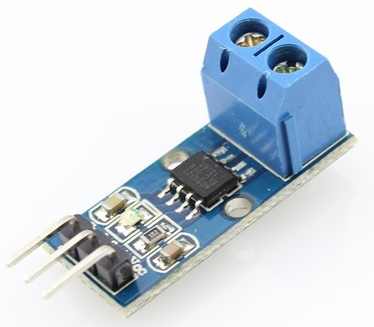66-185 mV / A sensitivitas keluaran

*Gambar.2.4 Sensor arus ACS712*

Untuk penelitian ini digunakan sensor ACS712 pada arus 5A. sensor arus ACS712 bisa mengukur negatif & positif arus dengan berkisar -5A sampai 5A. sensor ini memerlukan masukan daya setidaknya 5V. untuk mendapatkan nilai nol Ampere atau nilai tengah tegangan sensor arus disetting 2.5V yaitu setengah dikalih tegangan sumber daya VCC sama dengan 5V. Di saat pembacaan polaritas negatif arus -5A terjadi pada tegangan 0,5V. tingkat perubahan tegangan berkolerasi garis lurusnya pada yang didadapatkannya arus sebesar 400mV/Ampere.

* 1. Sensor Tegangan

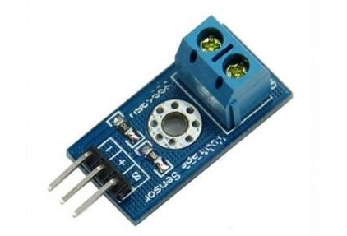Cara kerja sensor tegangan adalah berdasarkan pada cara kerja penekanan resistansi, dan bisa membuat tegangan masukan kurang dari hasil yang di dapat 5 kali dari tegangan original. sensor tegangan berbentuk sebagaimana ditunjukan pada gambar berikut:

*Gambar.2.5 Modul Sensor tegangan*

Fitur – fitur dan spesifikasinya:

* Tegangan masukan : DC 0-25V
* Jangkauan mendeteksi tegangan : DC 0.02445 V – 25 V
* Tegangan analog: 0,00489 V
* Tegangan DC input antarmuka: perhentian positif dengan VCC, GND dengan negatif
* Output interface: “+”koneksi 5/3.3V,”-”terhubung GND,”s” pin A0 disambungkan ke Arduino
* DC berhadapan masukan: perhentian merah posistif dengan VCC, negatif dengan GND

Sensor tegangan ini berprinsip kerja dapat menciptakan tegangan masukan dikurangi lima kali dari tengangan asli. Sehingga, sensor tegangan hanya bisa mendeteksi tegangan sampai batasnya 25 V jika mau masukan arduino analog dapat tegangannya 5 V, dan kalau mau tegangan 3,3 V, tegangan input harus lebih dari 16.5 V. pada bacaan dasar sensor hanya dapat diubah pada bentuk bilangan dari 0 sampai 1023, dikarenakan chip arduino AVR mempunyai sepuluh bit, jadi ketepatan pengetesan sensor 0,00489 V yaitu dari 5V / 1023, dan tegangan masukan dari sensor ini harusnya melebihi dari 0,00489 V × 5 = 0,02445 V.

2.6 Panel Surya

Panel surya merupakan salah satu alat yang terbuat dari sel surya yang bisa digunakan untuk mengubah cahaya menjadi listrik. Melindungi Sel surya sangat diperlukan dari kelembaban dan kerusakan yang dapat terjadi kpan saja saja. Hal ini diterapkan dikarenakan agar tidak merusak kinerja panel surya secara diperhatikan dan agar tak mengurangi masa waktu penggunaanya. Biasanya panel surya hanya bisa bertahan sekitar 20 tahun. Biasanya, dalam waktu tersebut jangka pemakaian panel surya tidak akan terjadi pengurangan signifikan secara efisiensi. Pada saat ini, walaupun telah memanfaatkan keadaan teknologi yang maju, kebanyakan panel surya komersial hanya bisa mendapatkan efisiensi sebesar 15%. Kadang mendapatkan Panel surya jenis komersial yang dapat melewati efisiensi 20%.

Penemuan sel surya bermula dari penemuan sebuah efek yang sekarang dikenal efek fotovoltaik oleh seorang fisikawan yang berasal dari prancis Alexander Edmond Becquerel waktu tahun 1839 menemukan secara tidak sengaja bahan-bahan jenis material tertentu dapat menghasilkan arus listrik meskipun tidak banyak ketika terkena cahaya. Charles Fritz pada tahun 1883 melakukan percobaan penelitian dengan cara melapisi semikonduktor selenium dengan lapisan emas yang sangat tipis. Photovoltaic yang dibuatnya menghasilkan efisiensi kurang dari 1%. Perkembangan berikutnya yang berhubungan dengan ini adalah penemuan Albert Einstein tentang efek fotolistrik pada tahum 1904. Barulah kemudian di tahun 1954, Bell laboratories berhasil mengembangkannya hingga mencapai efisiensi 6% dan akhirnya 11%. 5 pada tengah hari yang cerah radiasi sinar matahari mampu mencapai 1000 watt permeter persegi. Sejak awal tahun 1980 DOE memulai penelitian yang dikenal dengan “multi-junction gallium arsenide-based solar cell devices” solar sel multilayer yang dapat mengonversi 16% energi menjadi listrik.

Jenis-Jenis Sel Surya:

* Monocrystalline, jenis ini terbuat dari batangan kristal yang diiris tipis-tipis.
* Polycrystalline, *poly-crystalline* adalah jenis modul surya yang terbuat dari kristal silion *block-cast*.
* Thin-film solar cell (TFSC) / Thin-Film photovoltaic cell (TFPV),

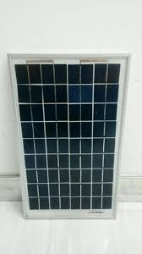Thin-film solar cell (TFSC) / Thin-Film photovoltaic cell (TFPV), jenis sel surya ini mempunyai kerapatan atom yang rendah, sehingga mudah dibentuk dan sering disebut juga sebagai TFPV (Thin Film Photovoltaic).

*Gambar.2.6 Solar Cell*

Spesifikasi Solar cell yang digunakan dalam penelitian :

* Merk: SUNLITE
* Type: Solar panel photovoltaic Module
* Model : 156P-10
* Max Power : 10W
* Max power voltage : 17.2volt
* Max power voltage : 0.58A
* Open Circuit voltage : 20.64volt
* Short Circuit current : 0.65A
* Nominal operating : 45 +- 2 derajat
* Max system voltage : 1000volt
* Max Series Fuse : 16A
* Dimensions : 345 x 245 x 20 mm

**2.7 Internet of Things (IoT)**

Internet of things adalah sebuah pemanfaatan argumentasi pemrograman yang dimana tiap-tiap perintah argumennya itu menghasilkan sebuah interaksi antara sesama mesin yang terhubung secara otomatis tanpa campur tangan manusia dan dalam jarak berapapun. Yang menjadi penghubung antara kedua interaksi mesin adalah internet, sementara alat tersebut bekerja secara langsung manusialah yang bertugas sebagai pengatur dan pengawas bekerjanya alat tersebut.

Tantangan terbesar dalam mengkonfigurasi internet of things ialah menyusun jaringan komunikasinya sendiri, yang dimana jaringan tersebut sangatlah kompleks, dan memerlukan sistem keamanan yang ketat. Adapun kemampuan seperti berbagi data, remote control, dan sebagainya, termasuk juga pada benda di dunia nyata. Seperti bahan pangan, elektronik, kumpulan barang-barang, peralatan berbagai jenis, termasuk benda hidup yang semuanya bisa tersambung ke jaringan lokal dan global melalui sensor yang tertanam dan selalu aktif.

Pada dasarnya, internet of things mangacu pada benda yang dapat diidentifikasikan secara unik sebagai representatif virtual dalam struktur berbasis internet. Istillah internet of things pertama kali disebutkan oleh kevin ashton pada tahun 1999 dan mulai terkenal melalui Auto-ID Center di MIT.

**2.8 Solar Charge Controller**

Solar Charge Controller merupakan alat elektronik yang digunakan untuk mengatur arus searah yang diisi ke baterai dan diambil dari baterai ke beban. Solar charge controller mengatur overcharging (kelebihan pengisian karena baterai sudah penuh) dan kelebihan voltase dari panel surya / solar cell. Kelebihan voltase dan pengisian akan mengurangi umur baterai.

Solar charge controller menerapkan teknologi pulse width modulation (PWM) untuk mengatur fungsi pengisian baterai dan pembebasan arus dari baterai ke panel surya / solar cell.

Beberapa fungsi detail dari solar charge controller adalah sebagai berikut:

* Untuk mengatur pengisian arus ke baterai, menghindari overcharging, dan overvoltage.
* Untuk mengatur arus yang diambil dari baterai agar baterai tidak full discharge, dan overloading.
* Untuk memonitoring temperatur baterai

Untuk membeli solar charge controller yang harus diperhatikan adalah :

* Untuk tegangan 12 Volt DC / 24 Volt DC
* Berkemampuan (dalam arus searah) dari controller, misalnya 5 Ampere, 10 Ampere, dsb
* Full charge dan low voltage cut

Seperti yang telah disebutkan di atas solar charge controller yang direkomendasikan biasanya mempunyai kemampuan mendeteksi kapasitas baterai. Bila baterai sudah penuh terisi maka secara otomatis pengisian arus dari panel surya / solar cell berhenti. Melalui monitor level tegangan drop kita bisa mendeteksinya, dan baterai bisa diisi kembali.

**2.9 Website**

Website merupakan suatu kumpulan kumpulan halaman web yang berupa dokumen saling terhubung dan didalamnya terdiri atas dari berbagai informasi berbentuk teks, suara, gambar, video, dan lainnya, yang dimana semua data didalamnya disimpan di dalam server hosting. Jika kita ingin membuka sebuah website maka pengguna diwajibkan harus memiliki perangkat (komputer, smartphone) yang bisa terkoneksi dengan internet. Halaman website atau web pada umumnya berbentuk dokumen dalam format *Hyper Text Markup Languange* (HTML), yang dapat diakses melalui HTTP atau HTTPS, suatu protokol yang menyampaikan berbagai informasi dari server website untuk ditampilkan kepada para user atau pemakai melalui web browser.

**2.10 Kabel Jumper**

Kabel jumper merupakan kabel elektrik yang digunakan untuk menghubungkan antar komponen yang ada pada breadboard tanpa memerlukan solder. Kabel jumper umumnya mempunyai connector atau pin di masing-masing ujungnya. Connector untuk menusuk disebut male connector, dan connector untuk ditusuk disebut female connector. Kabel jumper dibagi menjadi 3 yaitu :

1. 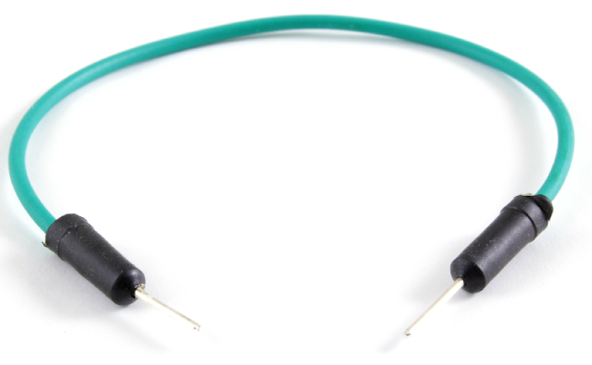Male to Male

*Gambar. 2.10.1 Kabel jumper male to male*

1. 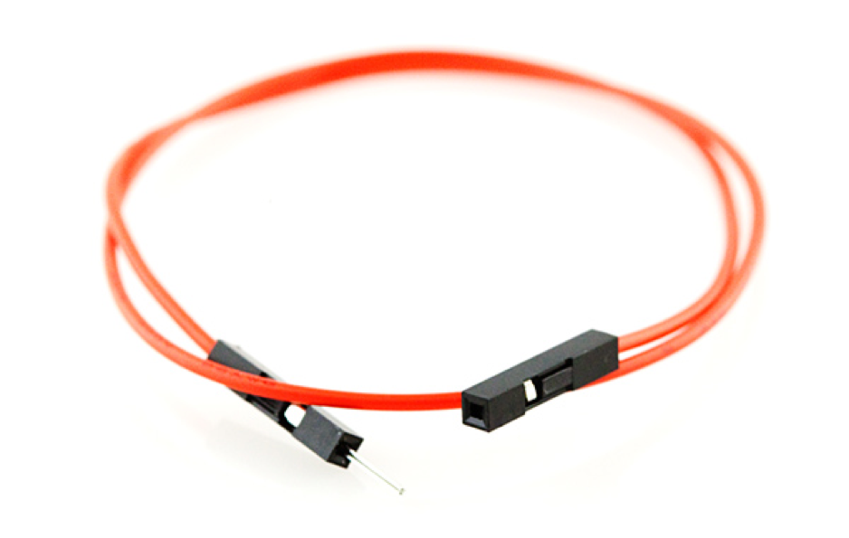Male to Female

*Gambar. 2.10.2 Kabel jumper Male to Female*

1. 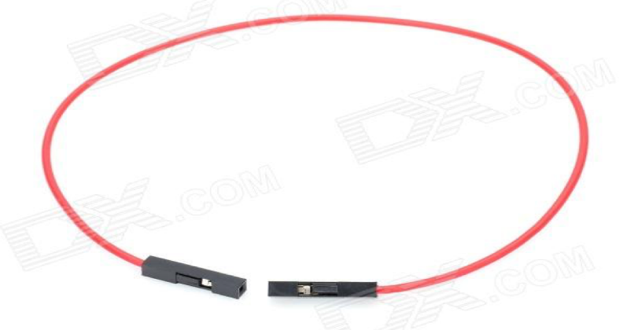Female to Female

*Gambar. 2.10.3 Kabel Jumper Female to Female*

**2.11 Baterai (AKI)**

Aki (Battery) merupakan alat yang bisa menyimpan energi yang bisa diisi oleh aliran DC dari panel surya. Disamping menyimpan tenaga DC, aki juga berfungsi mengubah energi kimia menjadi aliran listrik. Pada dasarnya, orang mengetahui dua jenis aki, yaitu aki primer (primary battery) dan aki sekunder (secondary battery). Baterai ABC adalah salah satu contoh alat penyimpan energi primer. Baterai primer ini biasanya tidak bisa dicas ulang. Aki sekunder adalah baterai yang bisa diisi kembali, contohnya aki merek yuasa yang terpasang pada kendaraan bermotor.

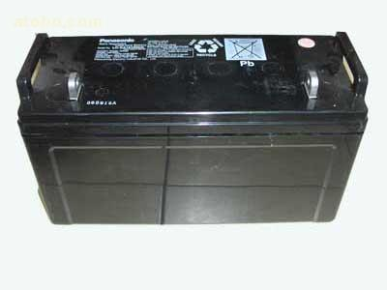Tanpa menggunakan aki, suplai aliran listrik sumber surya ke alat-alat pemakaian listrik akan berhenti pada malam hari atau ketika sinar matahari itu lenyap karena ditutupi awan dsb. Aki biasa dan aki mobil tidak cocok untuk dipakai pada sistem bertenaga sinar matahari.

*Gambar. 2.11 Battery AKI*

Jenis-jenis AKI (Baterai) :

* Aki Deep-Cycle
* Aki Deep-Cycle jenis lead acid.
* Aki Sealed Gel.
* Aki Absorbed Glass Mat (AGM)

Aki Absorbed Glass Mat (AGM) merupakan aki anti bocor dan mempunyai kinerja yang sangat tinggi dan dalam penelitian ini penulis menggunakan Aki ini. Jenis aki ini bisa dikatakan sebagai yang terbaik untuk diterapkan pada sistem surya dan industri-industri berat. Misalnya, aki AGM terdapat pada pesawat terbang, rumah sakit dsb. Kualitas aki AGM juga sangat bagus dan bisa tahan lama. Aki sun Xtender adalah contoh jenis AGM.

**2.12 Databases (Basis Data)**

Basis data teridiri dari 2 kata, yaitu Basis dan Data. Basis dapat diartikan sebagai markas atau gudang, tempat bersarang/berkumpul. Sedangkan data adalah representasi fakta dunia nyata yang mewakili suatu objek manusia (pegawai, siswa, pembeli, pelanggan), barang, hewan, peristiwa, konsep keadaan dan sebagainya, yang diwujudkan dalam bentuk angka, huruf, symbol, teks, gambar, bunyi, atau kombinasinya (Fathansyah, 2012).

Sebagai satu istilah, Basis Data (Databases) sendiri dapat didefinisikan dalam sejumlah sudut pandang seperti (Fathansyah, 2012):

1. Himpunan kelompok data (arsip) yang saling berhubungan yang diorganisasi sedemikian rupa agar kelak dapat dimanfaatkan kembali dengan cepat dan mudah.
2. Kumpulan data yang saling berhubungan yang disimpan bersama sedemikian rupa dan tanpa pengulangan (redundansi) yang tidak perlu untuk memenuhi berbagai kebutuhan.
3. Kumpulan file/table/arsip yang saling berhubungan yang disimpan dalam media penyimpanan elektronik.

Suatu hal yang juga harus diperhatikan , bahwa basis data bukan hanya sekedar penyimpanan data secara elektronis (dengan bantuan komputer). Artinya, tidak semua bentuk penyimpanan data secara elektronis bisa disebut basis data. Kita dapat menyimpan dokumen berisi data dalam file teks (dengan ptorgram pengolah kata), file spread sheet, dan lain-lain tetapi tidak dapat disebut basis data. Hal ini, karena didalamnya tidakada pemilihan pada pengolompokan data sesuai jenis data. Yang sangat penting dalam basis data adalah pengaturan, pengelompokan, pemilihan, pengorganisasian data yang akan disimpan sesuai jenis/fungsi (Fathansyah, 2012).

**2.13 PHP**

PHP ( Hypertext Preprocessor) adalah salah satu bahasa pemrograman open source yang sangat cocok atau dikhususkan untuk pengembangan web dan dapat ditanamkan pada sebuah skripsi HTML. Bahasa PHP dapat dikatakan menggambarkan beberapa bahasa pemrograman seperti C, Java, dan Perl serta mudah untuk dipelajari.

Adapun pengertian lain PHP adalah akronim dari Hypertext Preprocessor, yaitu suatu bahasa pemrograman berbasiskan kode – kode (script) yang digunakan untuk mengolah suatu data dan mengirimkannya kembali ke web browser menjadi kode HTML”.

Dalam hal ini client menggunakan kode-kode PHP untuk mengirimkan permintaan ke server. Sistem kerja dari PHP diawali dengan permintaan yang beasal dari halaman website oleh browser. Berdasarkan URL atau alamat website dalam jaringan internet, browser akan menemukan sebuah alamat dari webserver, mengidentifikasi halaman yang dikehendaki, dan menyampaikan segala informasi yang dibutuhkan oleh webserver.

Selanjutnya webserver akan mencarikan berkas yang diminta dan menampilkan isinya di browser. Browser yang mendapatkan isinya segera menerjemahkan kode HTML dan menampilkannya. Lalu bagaimana apabila yang dipanggil oleh user adalah halaman yang mengandung script PHP? Pada prinsipnya sama dengan memanggil kode HTML, namun pada saat permintaan dikirim ke web-server, web-server akan memeriksa tipe file yang diminta user. Jika tipe file yang diminta adalah PHP, maka akan memeriksa isi script dari halaman PHP tersebut.

Apabila dalam file tersebut tidak mengandung script PHP, permintaan user akan langsung ditampilkan ke browser, namun jika dalam file tersebut mengandung script PHP, maka proses akan dilanjutkan ke modul PHP sebagai mesin yang menerjemahkan script-script PHP dan mengolah script tersebut, sehingga dapat dikonversikan ke kode-kode HTML lalu ditampilkan ke browser user.

**2.14** **MySQL (My Structure Query Language)**

MySQL merupakan perangkat lunak RDBMS (server database) yang dapat mengelola database dengan sangat cepat, dapat menampung data dalam jumlah sangat besar, dapat diakses oleh banyak user (multi-user), dan dapat melakukan suatu proses secara sinkron atau berbarengan (multi-threaded). Saat ini, MySQL banyak digunakan di berbagai kalangan untuk melakukan penyimpanan dan pengolahan data, mulai dari kalangan akademis sampai ke industri. Lisensi MySQL terbagi menjadi 2, yaitu, MySQL sebagai produk open source di bawah GNU (General Public License) secara gratis dan dapat membeli lisensi dari versi komersial. MySQL versi komersial tentunya memliki nilai lebih yang tidak ditawarkan pada versi gratis. Namun, untuk keperluan industri menangah ke bawah, versi gratis ini masih dapat digunakan dengan baik (*Riharjo* ,2005)

MySQL adalah database yang cepat dan tangguh, sangat cocok jika digabungkan dengan PHP, dengan database kita bisa menyimpan, mencari dan mengklasifikasikan data dengan lebih akurat dan profesional. MySQL menggunakan SQL language (Structur Query Language) artinya MySQL menggunakan query atau bahasa pemograman yang sudah standar didalam dunia database. MySQL (Anhar. S, 2010).

# METODOLOGI

## Tempat dan Waktu

1. Tempat Penelitian

Penelitian ini penulis lakukan di kampus politeknik negeri manado, jurusan teknik elektro, program studi teknik komputer.

1. Waktu Penelitian

Waktu penelitian ini akan berlangsung kurang lebih 5 bulan, mulai januari 2019 sampai dengan mei 2019

## Bahan dan Alat

Adapun alat dan bahan yang akan digunakan dalam penelitian ini adalah :

**Alat :**

* Laptop
* Handphone

**Bahan :**

* Arduino
* Panel surya
* Sensor Tegangan
* Sensor suhu DHT11
* Sensor Arus ACS 712
* NodeMCU ESP8266 V2
* Bread Board

Kabel Jumper

## https://documents.lucidchart.com/documents/e5cc227e-0728-45ee-8c9b-6df0d4f39545/pages/0_0?a=633&x=199&y=-7&w=902&h=594&store=1&accept=image%2F*&auth=LCA%20021c7e03d60eee7ab3e4e7aeb710d70ab42cef85-ts%3D1562606312Diagram Blok

*Gambar. 3.3 Diagram Blok*

Penjelasan Diagram Blok diatas

1. Solar cell berfungsi untuk merubah energi dari cahaya langsung menjadi listrik oleh efek fotovoltaik.
2. Solar charge controll digunakan un tuk mengatur arus searah yang diisi ke baterai dan diambil dari baterai ke beban.
3. Baterai atau Aki berfungsi untuk menyimpan arus/energi listrik yang dihasilkan panel surya.
4. Arduino bertugas sebagai kendali dalam sistem kontrol dan instrumentasi.
5. Sensor suhu berfungsi untuk mengukur temperatur solar cell.
6. Sensor arus berfungsi untuk mengukur arus listrik yang dihasilkan oleh solar cell.
7. Sensor tegangan berfungsi untuk mengukur tegangan listrik yang dihasilkan solar cell.
8. NodeMCU ESP8266 v2 berfungsi sebagai wifi atau penghubung antara arduino dan website.
9. Website monitoring berfungsi untuk menerima data-data pengukuran kondisi solar cell.

## Perancangan Software

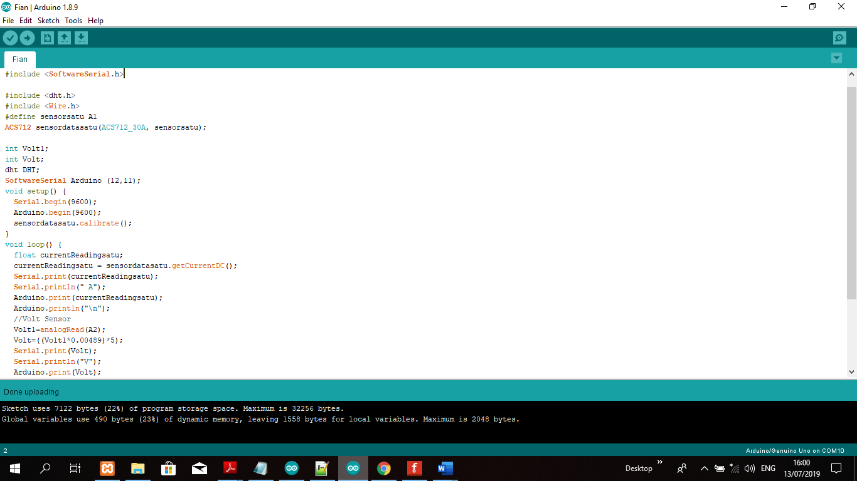Perancangan software pemrograman yang digunakan yaitu pemrograman pada IC mikrokontroller, pemrograman ini menggunakan aplikasi arduino IDE di sistem operasi Windows. Dalam setiap sketch memiliki dua buah fungsi penting yaitu”void setup() {}” dan “void loop() {}”. Dimana void setup yang hanya dijalankan satu kali pada saat mikrokontroller diberi input tegangan listrik. Sedangkan void loop sifatnya berulang yang bekerja pada terus menerus mengeksekusi nilai perintah sesuai dengan variabel yang sudah di deklarasi sebelumnya. Contoh Tampilan perancangan program :

*Gambar. 3.4 Contoh perancangan program*

## Perancangan Sistem

1. 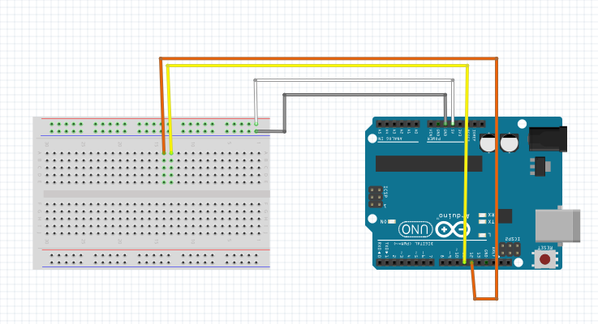**Rangkaian Arduino dan BreadBoard**

*Gambar. 3.5.1 Ragkaian Arduino*

Pada gambar rangkaian arduino 3.5. 1 arduino memiliki pin 5V dan GND untuk mengkoneksikan Arduino dan BreadBoard dengan mendapat tegangan 5V. pada pin 12 dan 11 nantinya dihubungkan dengan BreadBoard untuk sambungan NodeMCU yang berfungsi sebagai wifi.

1. 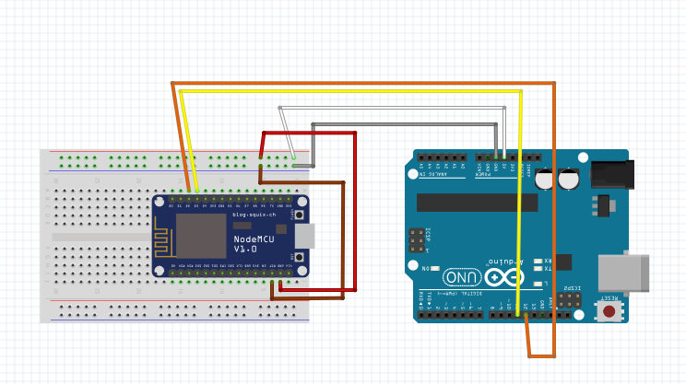**Rangkaian untuk NodeMCU**

*Gambar. 3.5.2 Rangkaian NodeMCU*

Pada rangkaian NOdeMCU pin yang disambungkan ke Arduino dan Breadboard adalah pin VIN,GND, D1 dan D2. Dari gambar di atas terlihat bahwa pin VIN dan GND disambungkan di Breadboard, sedanglan D1 dan D2 disambungkan ke Arduino di pin 11 sebagai output dan pin 12 sebagai input.

1. 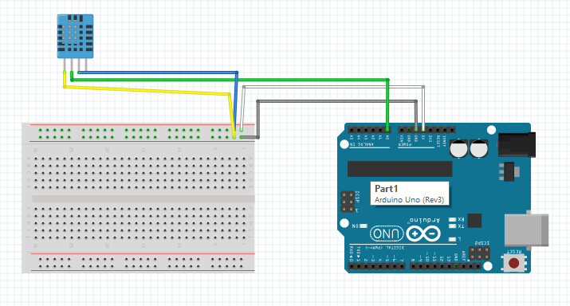**Rangkaian Sensor Suhu DHT11**

*Gambar. 3.5.3 Rangkaian Sensor Suhu DHT11*

Pada gambar. 3.5.3 rangakaian sensor suhu DHT11 dapat kita lihat pin A0 disambungkan ke pin DAT yg terdapat pada sensor suhu DHT11. kemudian pin VCC dan GND yang terdapat pada sensor suhu DHT11 dihubungkan pada Breadboard.

1. 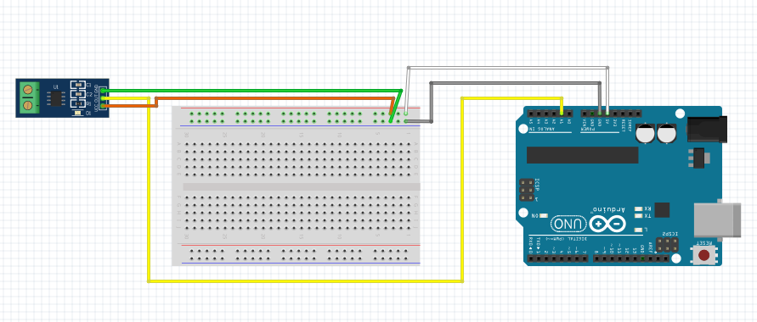**Rangkaian Sensor Arus ACS 712**

*Gambar. 3.5.4 Rangkaian Sensor Arus ACS 712*

Rangkaian Sensor Arus ACS 712 pada gambar 3.5.4 menampilkan pin A1 yg terdapat di arduino dihubungkan di pin out sensor arus ACS 712. Kemudian pin GND dan VCC dihubungkan ke Breadboard.

1. 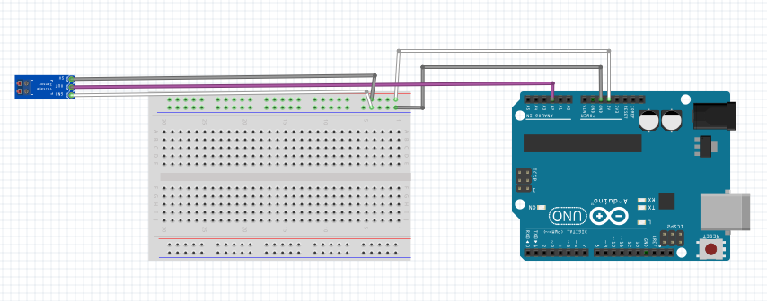**Rangkaian Sensor Tegangan**

*Gambar.3.5.5 Rangkaian Sensor Tegangan*

Pada gambar rangkaian sensor tegangan di atas pin A2 yang terdapat pada Arduino dihubungkan ke pin S yang ada pada sensor tegangan. Dan kemudian pin + dan – dihubungkan ke Breadboard.

1. 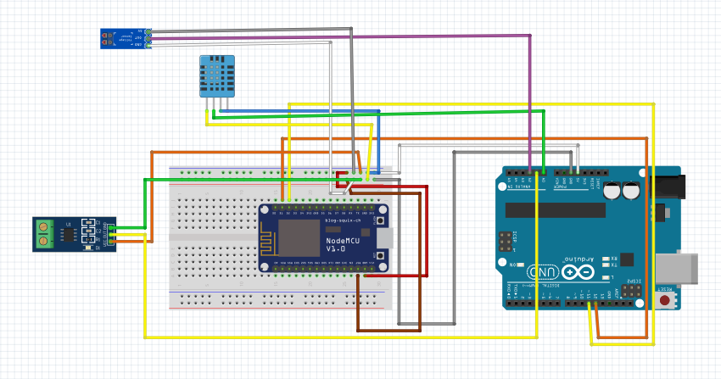**Rangkaian Keseluruhan Sistem**

*Gambar. 3.5.6 Rangkaian Keseluruhan Sistem*

Pada rangkaian keseluruhan sistem dapat kita lihat penghubungan anatara arduino, Breadboard, NodeMCU, Sensor suhu DHT11, Sensor Arus ACS 712, dan Sensor Tegangan telah terhubung semua.

## Metode Penelitian

Metode penelitian ini mengacu pada metode penelitian dan pengembangan (*Research and Development* yang disingkat *R&D* adalah metode penelitian yang digunakan untuk menghasilkan produk tertentu, dan menguji keefektifan produk tersebut.

## Flowchart

*Gambar.3.7 Flowchart*

## Perancangan Web

**3.8.1 Perancangan Web menggunakan Software**

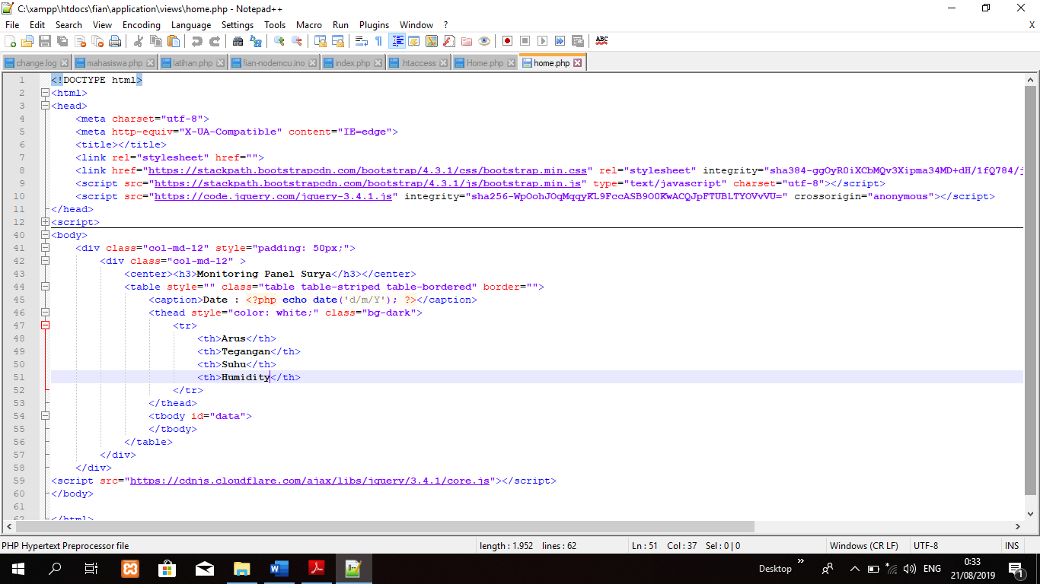Perancangan web yang penulis buat menggunakan Software

*Gambar.3.8.1 Perancangan Web menggunakan software*

**3.8.2 Perancangan Tampilan Web**

Halaman Tampilan Web yang di design oleh penulis

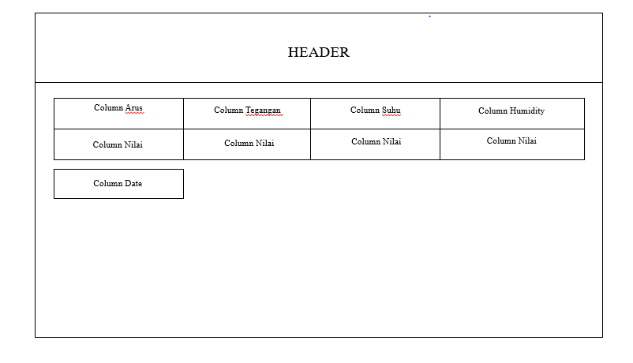

*Gambar.3.8.2 Perancangan Tampilan Web*

## Perancangan Database

Perancangan database yang penulis buat menggunakan database Mysql. Tabel-tabel yang ada pada sistem aplikasi sebagai berikut:

|  |  |  |  |
| --- | --- | --- | --- |
| Collumn | Type | Length | Desc |
| Id | int | 11 | Primarykey |
| Arus | float |  |  |
| Tegangan | int | 11 |  |
| suhu | int | 11 |  |
| humidity | int | 11 |  |
| Tanggal | datetime |  |  |

*Tabel.3.9 Perancangan Database*

# HASIL DAN PEMBAHASAN

## Hasil

1. Menampilkan Halaman Website

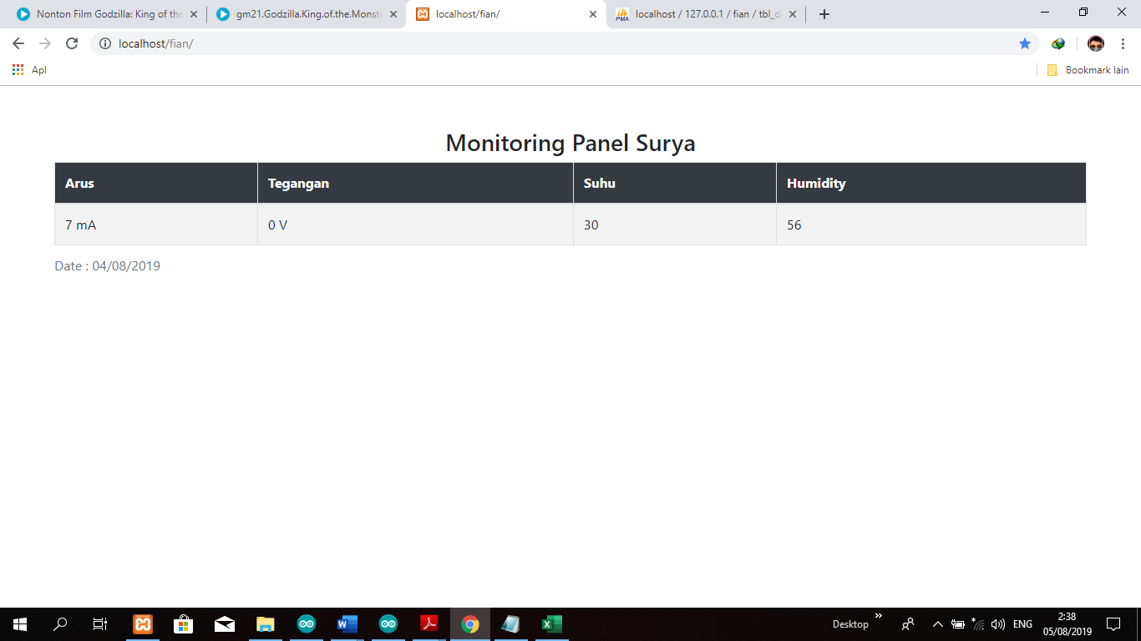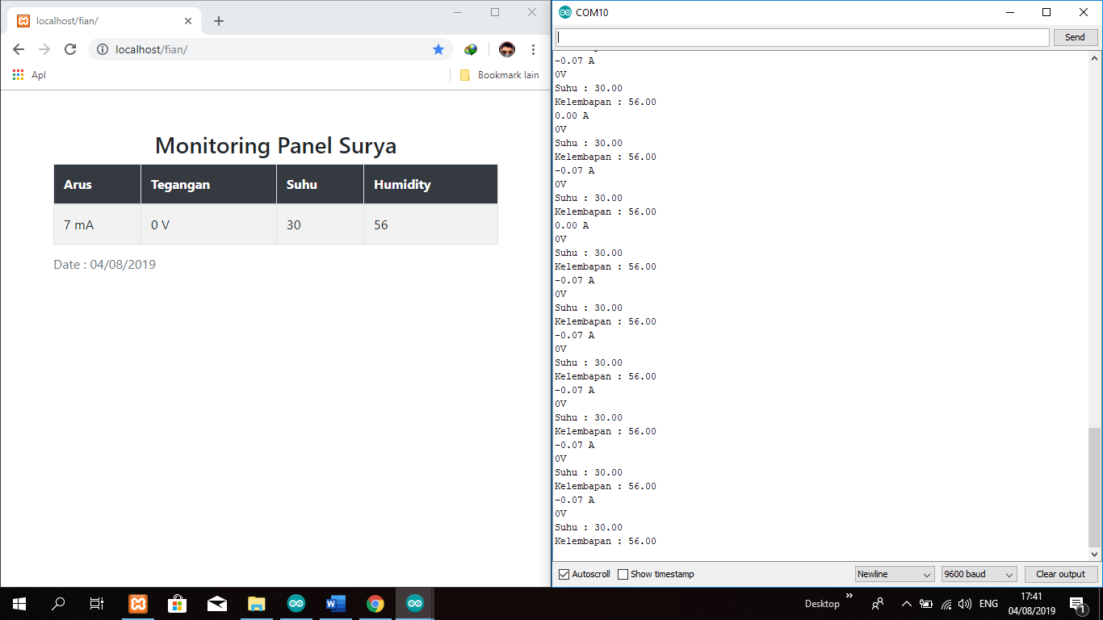Masukkan Alamat di Browser <http://localhost/fian/> untuk menampilkan website Alat Monitoring Kondisi Panel Surya Menggunakan IOT.

*Gambar. 4.1.1 website Monitoring*

|  |  |  |  |  |  |
| --- | --- | --- | --- | --- | --- |
| Tanggal | Jam | Arus | Tegangan | Suhu | Huimidity |
| 07/08/2019 | 09:00:00 | 0,3 mA | 13,4 V | 26°C | 30 |
| 07/08/2019 | 09:01:00 | 0,2 mA | 15,6 V | 25°C | 31 |
| 07/08/2019 | 09:02:00 | 0,2 mA | 15,9 V | 25°C | 32 |
| 07/08/2019 | 09:03:00 | 0,1 mA | 14,3 V | 26°C | 31 |
| 07/08/2019 | 09:04:00 | 0,2 mA | 14,1 V | 26°C | 33 |

1. Hasil Pengujian Menggunakan Multimeter

Tabel. 4.1.2 Hasil Pengujian Menggunakan Multimeter

1. Hasil Pengujian dari Arduino

|  |  |  |  |  |  |
| --- | --- | --- | --- | --- | --- |
| 07/08/2019 | 09:05:00 | 0,36 mA | 14V | 28°C | 56 |
| 07/08/2019 | 09:06:00 | 0,35 mA | 16 V | 29°C | 57 |
| 07/08/2019 | 09:07:00 | 0,35 mA | 16 V | 28°C | 50 |
| 07/08/2019 | 09:08:00 | 0,34 mA | 17 V | 29°C | 56 |
| 07/08/2019 | 09:09:00 | 0,39 mA | 16 V | 30°C | 57 |

Tabel. 4.1.3 Hasil Pengujian dari Arduino

1. Hasil Pengujian dari Website Moitoring

|  |  |  |  |  |  |
| --- | --- | --- | --- | --- | --- |
| 07/08/2019 | 09:10:00 | 0,2 mA | 15 V | 22°C | 45 |
| 07/08/2019 | 09:11:00 | 0,21 mA | 19 V | 27°C | 40 |
| 07/08/2019 | 09:12:00 | 0,18 mA | 17 V | 29°C | 40 |
| 07/08/2019 | 09:13:00 | 0,13 mA | 18 V | 29°C | 41 |
| 07/08/2019 | 09:14:00 | 0,12 mA | 18 V | 28°C | 46 |

Tabel. 4.1.4 Hasil Pengujian dari Website Monitoring

## Pembahasan

1. **Menghubungkan pin 5V dan GND dari Arduino ke Breadboard**

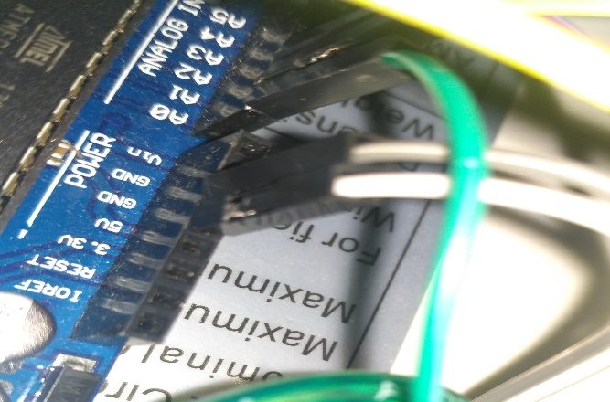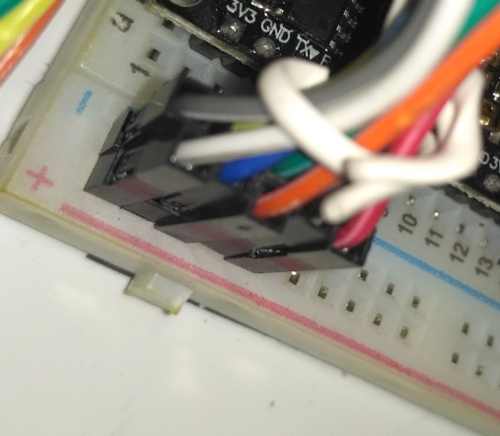Pada tahap ini bertujuan agar tegangan 5V dari Arduino dapat digunakan oleh semua komponen yang membutuhkan tegangan 5V dan GND dari Arduino ke Breadboard.

*Gambar. 4.2.1 Rangkaian Arduino dan Breadboard*

Regulasi power suply digunakan untuk power mikrokontroller dan komponen lainnya pada board. 5V dapat melalui Vin menggunakan regulator pada board, atau supply oleh USB atau supply regulasi 5V lainnya. Pin Ground berfungsi sebagai jalur ground pada arduino.

1. **Menghubungkan NodeMCU dan Arduino**

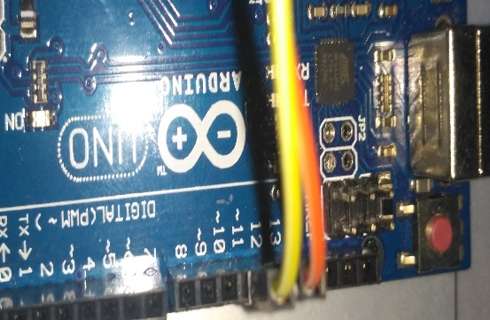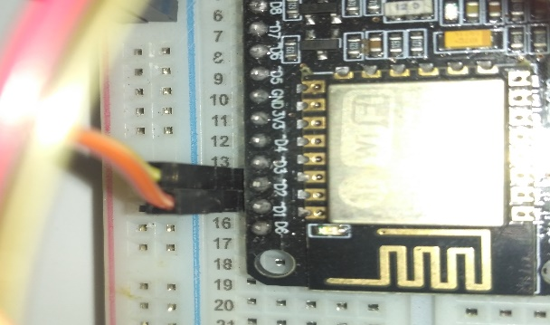NOdeMCU yang digunakan sebagai wifi yang nantinya menghubungkan antara website monitoring dan arduino beserta sensor-sensornya.

*Gambar. 4.2.2 Rangkaian NodeMCU dan Arduino*

Pin yang disambungkan ke Arduino dan Breadboard adalah pin VIN,GND, D1 dan D2. Dari gambar 4.1.2 terlihat bahwa pin VIN dan GND disambungkan di Breadboard, sedanglan D1 dan D2 disambungkan ke Arduino di pin 11 sebagai output dan pin 12 sebagai input

1. 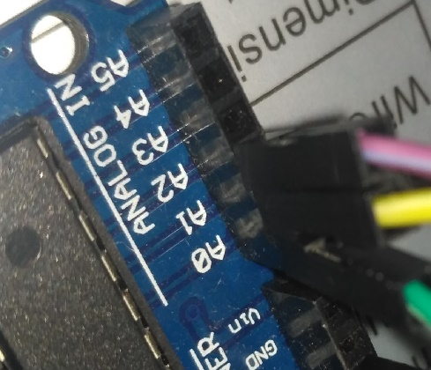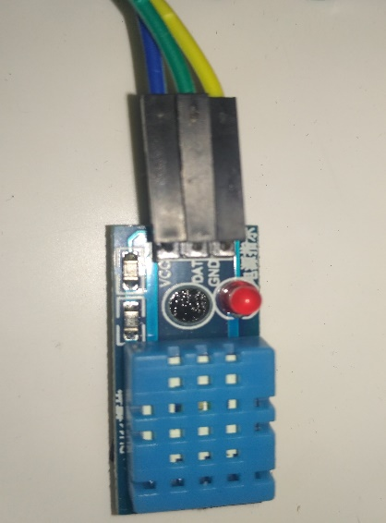**Menghubungkan Sensor Suhu DHT11 dan Arduino**

*Gambar. 4.2.3 Rangkaian Sensor Suhu dan kelembaban DHT11 dan Arduino*

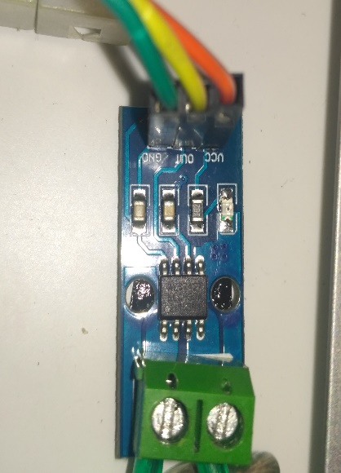Sensor Suhu DHT11 digunakan untuk mengukur kondisi Temperatur pada alat. Dapat kita lihat pada gambar. 4.2.3 pin A0 dihubungkan ke pin DAT yg terdapat pada sensor suhu DHT11. Dan kemudian pin VCC dan GND yang terdapat pada sensor suhu DHT11 dihubungkan pada Breadboard.

1. 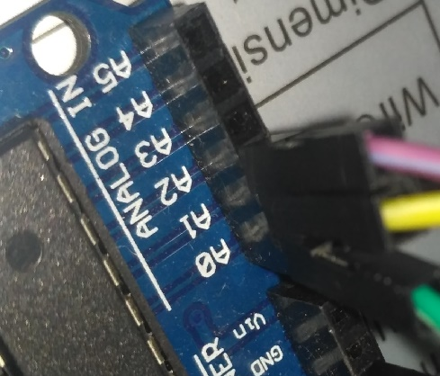**Menhubungkan Sensor Arus ACS 712 dan Arduino**

*Gambar. 4.2.4 Rangkaian sensro Arus ACS 712 dan Arduino*

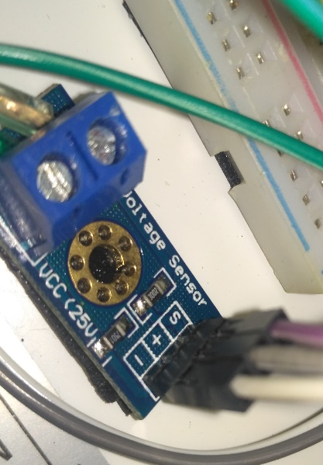Sensor Arus ACS 712 digunakan untuk mengukur arus listrik yang dihasilkan alat. Rangkaian Sensor Arus ACS 712 pada gambar 4.1.4 menampilkan pin A1 yg terdapat di arduino dihubungkan di pin out sensor arus ACS 712. Kemudian pin GND dan VCC dihubungkan ke Breadboard.

1. **Menghubungkan Sensor Tegangan dan Arduino**

*Gambar. 4.2.5 Rangkaian Sensor Tegangan dan Arduino*

Sensor Tegangan digunakan untuk mengukur tegangan listrik yang dihasilkan alat. Pada gambar 4.1.5 rangkaian sensor tegangan di atas pin A2 yang terdapat pada Arduino dihubungkan ke pin S yang ada pada sensor tegangan. Dan kemudian pin + dan – dihubungkan ke Breadboard.

1. 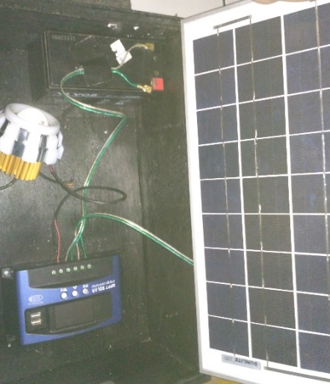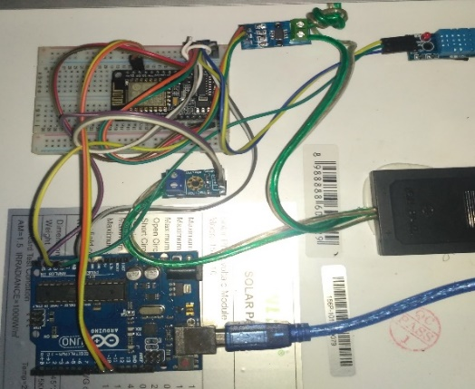**Rangkaian Keseluruhan Alat**

*Gambar. 4.2.6 Rankaian Kseluruhan Alat*

Pada Gambar 4.2.6 adalah gambar rangkaian keseluruhan alat monitoring kondisi panel surya menggunakan IOT.

# PENUTUP

## Kesimpulan

Dari hasil penelitian yang dilakukan mulai tahap awal hingga proses pengujian Alat Monitoring Kondisi Panel Surya Menggunakan IOT dapat di ambil kesimpulan sebagai berikut :

1. Alat yang digunakan sebagai WiFi untuk mengimplementasikan adalah NodeMCU ESP8266 V2.
2. Monitoring arus, tegangan dan suhu merupakan tampilan menu dari website monitoring yang diupdate datanya secara real time sesuai dengan jenis dan kondisi yang dihasilkan pada panel surya.
3. Alat Monitoring Kondisi Panel Surya Menggunakan IoT dapat membantu perawatan panel surya.

## Saran

Saran yang ingin penulis sampaikan setelah melakukan pengujian Tugas Akhir in yaitu :

1. Tampilan Website Monitoring dapat dimodifikasi.
2. Alat monitoring kondisi panel surya menggunakan IoT ini masi bisa dikembangkan dengan alat elektronik yang lain..

DAFTAR PUSTAKA

Anhar. 2010. *Paduan Menguasai PHP dan MySQL Secara Otodidak.* Jakarta: Media Kita.

Eko Prasetyo. 2008. *pemograman Web PHP dan MySQL untuk Sistem informasi perpustakaan.* Yogyakarta: Graha Ilmu

[*https://id.wikipedia.org/wiki/Internet_untuk_Segala*](https://id.wikipedia.org/wiki/Internet_untuk_Segala)

*[Di akses 18 Juni 2019 ]*

[*https://www.maxmanroe.com/vid/teknologi/internet/pengertian-website.html*](https://www.maxmanroe.com/vid/teknologi/internet/pengertian-website.html)

*[Di akses 8 Juli 2019 ]*

[*https://journal.unnes.ac.id*](https://journal.unnes.ac.id) *[Di akses 21 Mei 2019 ]*

[*https://embeddednesia.com*](https://embeddednesia.com/v1/tutora/)*[Di akses 21 Mei 2019 ]*

[*https://suryautamaputra.co.id/blog/2016/04/16/pengertian-dan-jenis-sel-surya/*](https://suryautamaputra.co.id/blog/2016/04/16/pengertian-dan-jenis-sel-surya/)

*[Di akses 18 Juni 2019 ]*

[*https://www.trijurnal.lemlit.trisakti.ac.id/jetri/article/view/1607*](https://www.trijurnal.lemlit.trisakti.ac.id/jetri/article/view/1607)

*[Di akses 18 Juni 2019 ]*

Muhammad Annis (Maret,2011) Laporan Tugas Akhir

[Di akses 23 Desember 2018]

Raharjo, Budi. 2015. *Belajar Otodidak MySQL Teknik Pembuatan dan*

*Pengelolaan Database*. Bandung: Informatika Bandung

[*www.solarcellsurya.com*](http://www.solarcellsurya.com) *[Di akses 18 Mei 2019 ]*

[*www.saptaji.com*](http://www.saptaji.com) *[Di akses 18 Mei 2019 ]*

[*www.mikroavr.com*](http://www.mikroavr.com) *[Di akses 18 Mei 2019 ]*

[*www.warriornux.com*](http://www.warriornux.com)*[Di akses 20 Mei 2019 ]*

[*www.ariefeeiiggeennblog.wordpress.com*](http://www.ariefeeiiggeennblog.wordpress.com) *[Di akses 20 Mei 2019 ]*

[*www.tobuku.com*](http://www.tobuku.com) *[Di akses 21 Mei 2019 ]*

Y. Kustiyahningsih, D. Rosa. 2011. *Pemrograman Basis Data Berbasis WEB*

*Menggunakan PHP dan Mysql,* Yogyakarta: Graha Ilmu.

LAMPIRAN



Coding

**Coding Arduino**

#include <ACS712.h>

#include <SoftwareSerial.h>

#include <dht.h>

#include <Wire.h>

#define sensorsatu A1

ACS712 sensordatasatu(ACS712_30A, sensorsatu);

int Volt1;

int Volt;

dht DHT;

SoftwareSerial Arduino (12,11);

void setup() {

Serial.begin(9600);

Arduino.begin(9600);

sensordatasatu.calibrate();

}

void loop() {

float currentReadingsatu;

currentReadingsatu = sensordatasatu.getCurrentDC();

Serial.print(currentReadingsatu);

Serial.println(" A");

Arduino.print(currentReadingsatu);

Arduino.println("\n");

//Volt Sensor

Volt1=analogRead(A2);

Volt=((Volt1*0.00489)*5);

Serial.print(Volt);

Serial.println("V");

Arduino.print(Volt);

Arduino.println("\n");

//Sensor DHT

DHT.read11(A0);

Serial.print("Suhu : ");

Serial.println(DHT.temperature);

Arduino.print(DHT.temperature);

Arduino.println("\n");

delay(1000);

}

**Coding NodeMCU**

#include <ESP8266WiFiMulti.h>

#include <ESP8266HTTPClient.h>

#include <Wire.h>

ESP8266WiFiMulti WiFiMulti;

#include <SoftwareSerial.h>

SoftwareSerial ESP82(D2,D1);

void setup()

{

Serial.begin(9600);

ESP82.begin(9600);

pinMode(D2, INPUT);

pinMode(D1, OUTPUT);

// set Wifi SSID dan passwordnya

WiFiMulti.addAP("Fian", "fian1997");

}

void loop()

{

while(ESP82.available()>0){

float valarus = ESP82.parseFloat();

int valtegangan = ESP82.parseInt();

float valsuhu = ESP82.parseFloat();

String arus = String(valarus);

String tegangan = String(valtegangan);

String suhu = String(valsuhu);

if((WiFiMulti.run() == WL_CONNECTED))

{

HTTPClient http;

String url_api = "http://192.168.43.21/fian/index.php/Home/add?arus={valarus}&tegangan={valtegangan}&suhu={valsuhu}";

url_api.replace("{valarus}", arus);

url_api.replace("{valtegangan}", tegangan);

url_api.replace("{valsuhu}", suhu);

char url_api_char[100];

url_api.toCharArray(url_api_char, 100);

// ganti dengan URL API Last Feed

http.begin(url_api_char);

// mulai koneksi dan ambil HTTP Header

int httpCode = http.GET();

// httpCode akan bernilai negatif bila error

if(httpCode > 0)

{

// cetak httpCode ke Serial

Serial.printf("[HTTP] GET... code: %d\n", httpCode);

// bila nilai dari server diterima

if(httpCode == HTTP_CODE_OK)

{

// cetak string json dari server

String json = http.getString();

Serial.println(json);

}

} else {

Serial.printf("[HTTP] GET... failed, error: %s\n",

http.errorToString(httpCode).c_str());

}

// tutup koneksi HTTP

http.end();

**Coding web**

<!DOCTYPE html>

<html>

<head>

<meta charset="utf-8">

<meta http-equiv="X-UA-Compatible" content="IE=edge">

<title></title>

<link rel="stylesheet" href="">

<link href="https://stackpath.bootstrapcdn.com/bootstrap/4.3.1/css/bootstrap.min.css" rel="stylesheet" integrity="sha384-ggOyR0iXCbMQv3Xipma34MD+dH/1fQ784/j6cY/iJTQUOhcWr7x9JvoRxT2MZw1T" crossorigin="anonymous">

<script src="https://stackpath.bootstrapcdn.com/bootstrap/4.3.1/js/bootstrap.min.js" type="text/javascript" charset="utf-8"></script>

<script src="https://code.jquery.com/jquery-3.4.1.js" integrity="sha256-WpOohJOqMqqyKL9FccASB9O0KwACQJpFTUBLTYOVvVU=" crossorigin="anonymous"></script>

</head>

<script>

window.onload = get_data();

setInterval(function(){

window.onload = get_data();

// $("#statuspark").show();

//$("#result").hide();

},

1000);

function get_data() {

$.ajax({

url:"<?php echo base_url() ?>index.php/Home/ajax_data",

type: "POST",

dataType: 'json',

beforeSend: function(){

$("#loader").show();

},

success: function(di){

$('#data').html(di)

},

complete:function(){

$("#loader").hide();

},

error: function(){

window.onload = view_text();

}

});

}

</script>

<body>

<div class="col-md-12" style="padding: 50px;">

<div class="col-md-12" >

<center><h3>Monitoring Panel Surya</h3></center>

<table style="" class="table table-striped table-bordered" border="">

<caption>Date : <?php echo date('d/m/Y'); ?></caption>

<thead style="color: white;" class="bg-dark">

<tr>

<th>Arus</th>

<th>Tegangan</th>

<th>Suhu</th>

<th>Humidity</th>

</tr>

</thead>

<tbody id="data">

</tbody>

</table>

</div>

</div>

<script src="https://cdnjs.cloudflare.com/ajax/libs/jquery/3.4.1/core.js"></script>

</body>

</html>

Asistensi